Componente curricular: HISTÓRIA
8º ano – 3º bimestre
SEQUÊNCIA DIDÁTICA 8 – Rotas comerciais africanas do século XIX

OBJETIVOS ESPECÍFICOS
- Confeccionar mapas que ilustrem o lugar da África nas dinâmicas globais do século XIX.
- Compreender as mudanças nas paisagens africanas e asiáticas durante o imperialismo europeu do século XIX.

OBJETO DE CONHECIMENTO
Uma nova ordem econômica: as demandas do capitalismo industrial e o lugar das economias africanas e asiáticas nas dinâmicas globais.

HABILIDADE
EF08HI24: Reconhecer os principais produtos, utilizados pelos europeus, procedentes do continente africano durante o imperialismo e analisar os impactos sobre as comunidades locais na forma de organização e exploração econômica.

PLANEJAMENTO DAS AULAS

Aula 1
Organize as carteiras da sala de aula numa roda de discussão. Mostre um mapa atual do continente africano aos estudantes e pergunte: “Por que os países da África são divididos por linhas ‘retas’ e não por meio de fronteiras históricas ou naturais, por exemplo?”. Incentive a formação de hipóteses pelos estudantes e, se desejar, anote as impressões da turma na lousa.
Explique que as fronteiras dos atuais países africanos são algo artificial, construído no final do século XIX por europeus que exploravam economicamente o território. Tal divisão não respeitou as fronteiras dos antigos reinos africanos, que, nesse período, estavam em crise devido a diversas disputas internas. No entanto, o interesse europeu nos produtos africanos era antigo.
Em seguida, projete para a turma este mapa do continente africano feito em 1794 por cartógrafos franceses. O destaque é dado para a localização de minas de ouro, prata, pedras preciosas e fontes termais das regiões africanas.

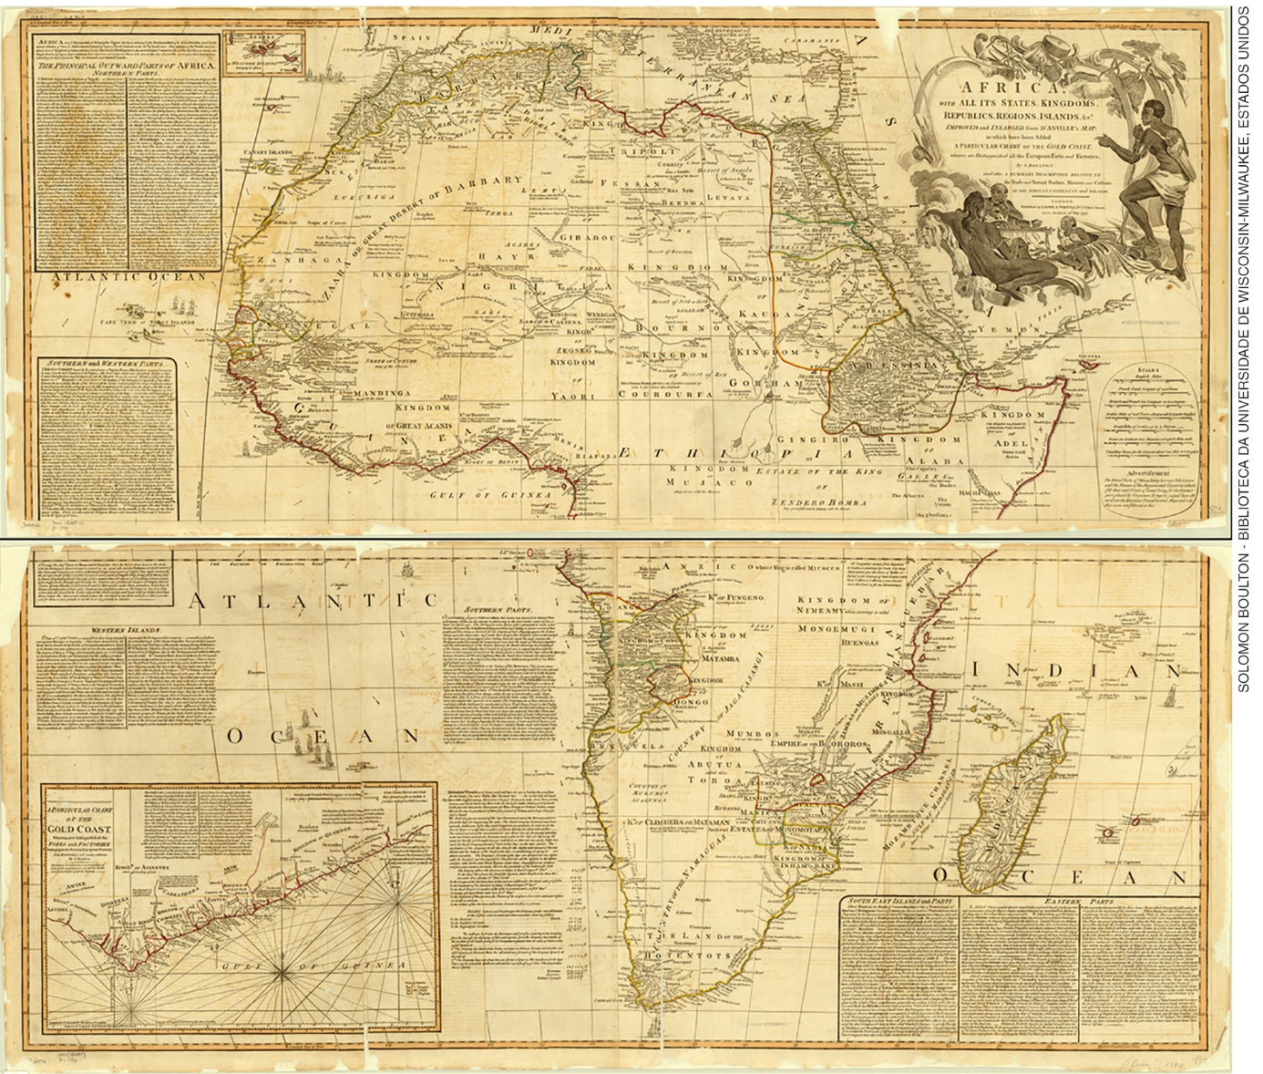
África, com todos os seus Estados, Reinos, Repúblicas, regiões, ilhas etc. Mapa criado em 1794 por Solomon Boulton, a partir de um mapa de 1749 feito por Jean Baptiste Bourguignon d’Anville, geógrafo e cartógrafo francês. 1 mapa em 2 folhas; 51 cm x 123 cm (cada folha do mapa).

Explique que esse documento histórico indica que o interesse econômico dos europeus pela África é antigo, mas que, no fim do século XVIII, o conhecimento cartográfico acerca da divisão política do continente era bastante precário. Os europeus não conheciam com detalhes o interior do continente africano principalmente porque os reinos africanos comerciavam sempre com os navios que desembarcavam no litoral.
No século XIX, tudo isso mudou. Muitos europeus que eram viajantes, aventureiros e/ou cientistas passaram a penetrar no interior do continente africano para fazer alianças políticas e comerciais ou mesmo dominar os grupos africanos. Nesse sentido, por exemplo, o Egito tornou-se um centro produtor de algodão para as manufaturas inglesas, e a África Ocidental passou a exportar óleo de palma, amendoim e látex para a indústria europeia. Explique aos estudantes que esse processo causou uma alteração da estrutura produtiva africana, que entrou numa lógica de especialização de funções dentro da divisão capitalista do trabalho. Além disso, europeus passaram a controlar o comércio nos portos e a incentivar a importação de mercadorias manufaturadas. A região com menor mudança foi a África Oriental, que continuou a servir como fonte de mão de obra escrava.
Ao final dessa explicação, peça aos estudantes que desenhem uma tabela em seus cadernos, indicando as características comerciais africanas antes e depois do século XIX. O objetivo é que todos compreendam as duas formas de integração da África na economia-mundo, antes e após a política imperialista europeia.
Oriente os estudantes a trocar as tabelas entre si para que possam comparar as semelhanças e diferenças na percepção dos colegas sobre essas mudanças. Por fim, peça que desenhem o contorno do mapa do continente africano no caderno, localizem as regiões citadas e preencham com as informações contidas na coluna “depois do século XIX”, presente na tabela.

Aula 2
Nesta aula, os estudantes vão complementar as informações sobre a circulação de mercadorias na África durante o século XIX.
Para isso, divida-os em duplas para consultarem os computadores e/ou tablets disponíveis na escola com acesso à internet. Forneça o seguinte roteiro para a pesquisa:
- Quais produtos, além dos citados na aula anterior, circularam no território africano durante o século XIX?
- De quais regiões vinham esses produtos?
- É possível localizar imagens sobre a presença dos europeus no território africano no século XIX? (Sim. Há fotografias desse período.)
Após a pesquisa, oriente os estudantes a retomar o mapa que começaram a esboçar na aula anterior. Segundo o exemplo do mapa do século XVIII, apresentado à turma no início da primeira aula desta Sequência Didática, os estudantes devem utilizar as informações obtidas por meio da pesquisa realizada nesta aula para construir um documento cartográfico que ilustre a política imperialista europeia na África do século XIX.
Ao final da aula, os trabalhos podem ser colados no mural da sala.

AVALIAÇÃO FINAL DAS ATIVIDADES REALIZADAS
Apresente as seguintes questões para os estudantes:
1. De que formas a economia africana se integrou à economia global durante o imperialismo do século XIX?
2. Como o imperialismo provocou mudanças na paisagem africana ao longo do século XIX?

Gabarito
1. A África passou a ser exportadora de produtos primários e importadora de produtos secundários durante o século XIX.
2. O imperialismo europeu redefiniu as fronteiras geográficas do território africano e passou a explorar novos produtos para obter matérias-primas específicas para a indústria.

AUTOAVALIAÇÃO
Sugerir aos estudantes que respondam às seguintes questões, conforme a tabela:

Durante as aulas, eu: | SIM | NÃO
Colaborei para as discussões de maneira positiva?
Segui as orientações do professor para a confecção da tabela?
Trabalhei em equipe para a confecção do mapa?
Compreendi a relação entre imperialismo europeu e exploração econômica da África?

